ERWARTUNGSHORIZONT

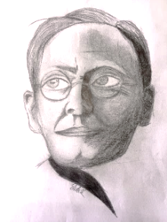
Aufgabe: Suchen Sie die passenden biografischen Informationen zu Hermann Hesse für die folgenden Jahreszahlen mithilfe der QR-Codes heraus. Bewerten Sie anschließend sein Leben.

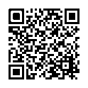

Jahr/ Datum | Ereignis
02.07.1877 | Geburt Hesses
1890- 1893 | Lateinschule Göppingen (1890/91)  Evangelisches Seminar Maulbronn (1891-92)  Gymnasium Cannstatt mit dem Abschluss Obersekundareife (1892-93)  drei Schulen in drei Jahren
1892 | Erster Selbstmordversuch Heilanstalt Bad Boll und Behandlung bei Christoph Blumhardt
1894-1901 | Ausbildung zum Mechaniker (Abbruch)  Ausbildung zum Buchhändler in Tübingen (Umzug dorthin), außerdem: Schreiben von Artikel und Rezensionen
Ab 1901 | Arbeit im Antiquariat
1904 | Hochzeit mit Maria Bernoulli (Ehe hält bis 1923) und Umzug nach Gaienhofen  Erster großer Erfolg als Schriftsteller
1911 | Indienreise
1912 | Umzug nach Bern
1914 | Ausbruch 1. Weltkrieg, Meldung Hesses als Freiwilliger, aber Dienstuntauglichkeit
1916-17 | Erste Depressionen, Behandlung bei Dr. Josef Lang
1919 | Ehefrau psychische Probleme und Unterbringung in Heilanstalt  Kinder bei Bekannten  Umzug Hesses ins Tessin
1921 | Persönliche Krise Psychoanalyse bei C.G. Jung
1923 | Scheidung
1924-27 | Erneute Heirat mit Ruth Wenger
1927 | 50.Geburtstag Hesses und Kennenlernen v. Nina Dolbin
1931 | Hochzeit mit Nina Dolbin
1939-45 | Hesses Werke sind in Nazi-Deutschland nicht erwünscht
09.08.1962 | Tod Hesses (Grund: Gehirnschlag) in Montagnola/ Tessin

Bewertung: Hoher „Frauenverschleiß“, psychische Probleme (aber nur bis 1927), viele Wohnorte

